Dane:
m= 2000 kg
Db=800 mm
Rb=400 mm
Lb=800 mm
Vpodn = 1 m/s
NP = 300 dni/rok
Siły:
F=m * 9,81 = 19620 N
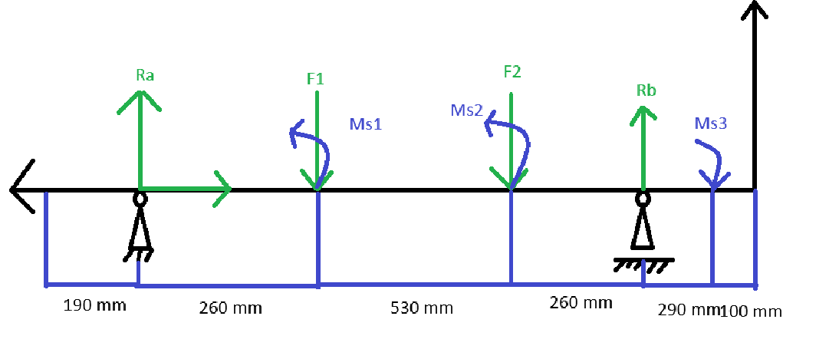

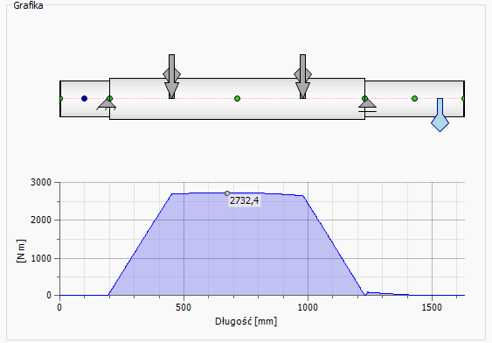
Wykres momentu zginającego

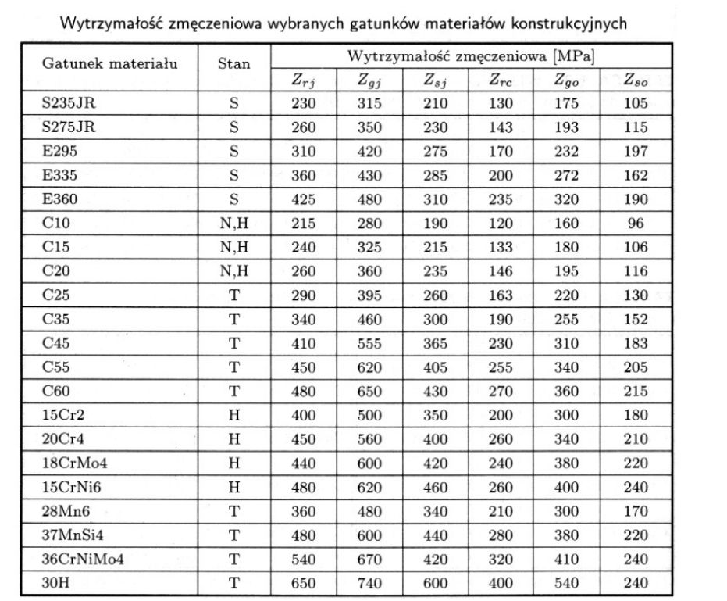

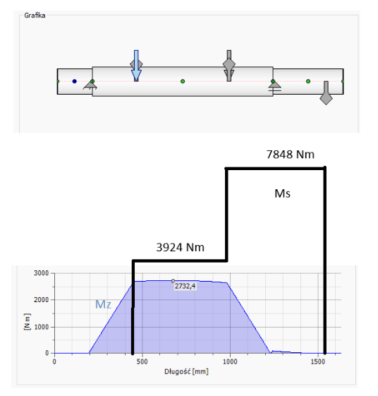

Porównanie wykresów momentu zginającego i skręcającego
Jak możemy zauważyć wykres momentu skręcającego przyjmuje dużo większe wartości
Na materiał wału dobrano C60

Dla
,gdzie

Dla

Następnie obliczono wymagane średnice

Dla

Dla

Dla

Dobrano średnicę na wału
Dw=150 mm dla oraz
Dw=170 mm dla

Dobór łożysk
Łożyska są obciążone tylko promieniowo stąd,

Przyjęto że łożysko ma pracować 5 lat

Z racji że iloraz Fa i Fr jest równy 0, to wsp. X = 1

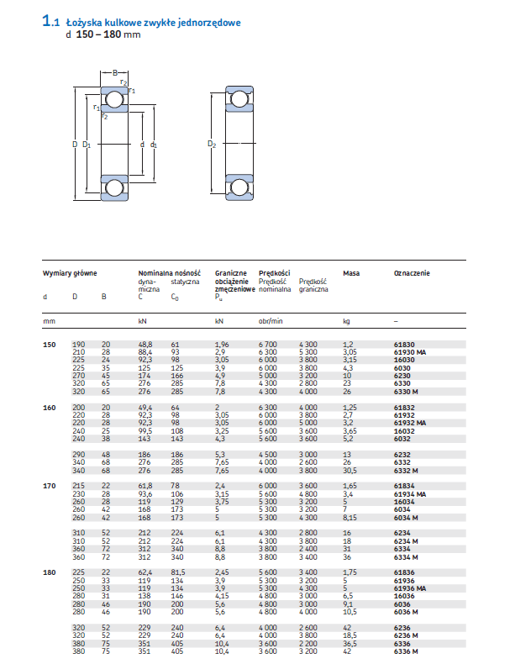

Dobrano łożysko 61830, z katalogu https://www.pol-sil.pl/oferta/lozyska/lozyska-skf/lozyska-kulkowe-6/lozyska-kulkowe-zwykle

Obliczenie połączeń wpustowych wał-bęben
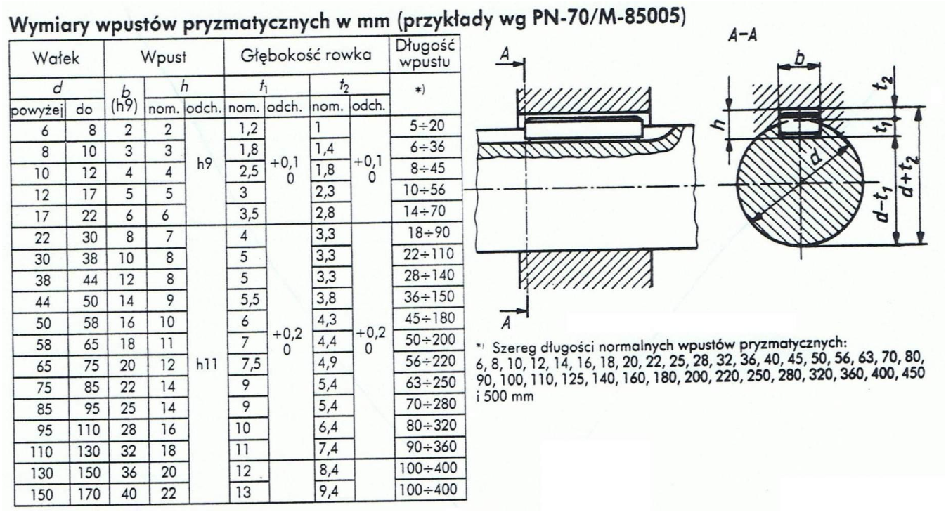

Dobrano wpusty L= 110 mm bxh=40x22 mm
Sprawdzenie połączenia

Warunek spełniony

Dobór motoreduktora

Dobrano motoreduktor SEW-Eurodrive R167 ze średicą wejściową 150 mm

Kształtowanie wału

Długość czopów dobrano zgodnie z normą PN-M-85000:1998
Dla średnic d=150 mm

Zastosowano również zaokrąglenie 2mm na końcach czopów

